Allgemeine Hinweise zu diesem Unterweisungs-Thema
Thema der  Unterweisung | Stapler
Zielgruppe | Personen, die Stapler (und andere Flurförderzeuge) nutzen
Ziele der Unterweisung | Die Teilnehmenden lernen  - welche Gefährdungen von Staplern und anderen Flurförderzeugen ausgehen,  - wann sie welche Flurförderzeuge nutzen dürfen und  - wie sie Flurförderzeuge sicher bedienen.
Methoden | Vortrag und Unterweisungsgespräch als Präsenzveranstaltung oder Online-Schulung
Genutzte Medien | PowerPoint-Folien, ggf. Flipchart / (digitales) Whiteboard

Tipps für Ihre Vorbereitung
Hinweise zur inhaltlichen Vorbereitung | - Machen Sie sich vor der Veranstaltung mit den Folien und diesem Leitfaden vertraut.  - Überlegen Sie vorab, welche Erfahrungen die Teilnehmenden bereits haben. Sind es Berufsanfänger*innen oder erfahrene Fachkräfte? Sie dürfen die Inhalte der Unterweisung an den Wissensstand der Teilnehmenden anpassen.  Tipp: Je erfahrener die Teilnehmenden sind, desto mehr sollten Sie diese aktiv einbinden, indem Sie diese Erfahrungen im Gespräch auch abfragen.  - Überlegen Sie, an welcher Stelle Sie persönliche Erfahrungen einbringen können. Eine Geschichte über eigene Erlebnisse macht die Veranstaltung für die Teilnehmenden lebendiger und greifbarer.  - Machen Sie sich ggf. zur Erinnerung ein paar Notizen in die Präsentation. Diese können Sie dann in der Referentenansicht sehen und haben eine wertvolle Gedankenstütze.  - Trauen Sie sich, die Inhalte an Ihre Bedürfnisse anzupassen. Löschen Sie Inhalte, die auf Sie nicht zutreffen, und ergänzen Sie ggf. betriebsspezifische Inhalte, z. B. zu speziellen Anbaugeräten.  - Ergänzen Sie ggf. Bildmaterial aus Ihrem Betrieb. Dies weckt das Interesse der Mitarbeitenden und verdeutlicht, dass es wirklich ganz konkret um den eigenen Arbeitsplatz geht. Achten Sie jedoch darauf, dass Mitarbeitende auf Fotos nicht erkennbar sind. Dies gilt besonders, wenn es sich um Negativbeispiele handelt, um diese Personen nicht vor den Kollegen und Kolleginnen vorzuführen.
Hinweise zur organisatorischen Vorbereitung | Präsenzunterweisung  - Buchen Sie rechtzeitig vor der (Präsenz-)Veranstaltung einen Schulungsraum. Planen Sie dabei vor und nach der eigentlichen Unterweisung ein wenig Zeit ein, um die Technik vorzubereiten und ggf. im Nachgang Fragen der Teilnehmenden beantworten zu können.  - Laden Sie die Teilnehmenden rechtzeitig zur Unterweisung ein und erinnern Sie kurz vor der Veranstaltung noch einmal an den Termin. Berücksichtigen Sie dabei, dass Mitarbeitende in Schichtarbeit ggf. nicht kurzfristig erreichbar sind.  - Bereiten Sie den Unterweisungsnachweis vor. Sie können dazu den Vordruck aus TeachToProtect nutzen. Tragen Sie vorab alle Teilnehmenden am PC ein. Dadurch haben Sie im Nachgang leichter im Blick, wen Sie noch nachschulen müssen.
Hinweise zur organisatorischen Vorbereitung | Online-Unterweisung  - Klären Sie ggf. im Vorwege ab, welche Webinar-Software Ihnen im Betrieb zur Verfügung steht bzw. dort zugelassen ist, und machen Sie sich ggf. mit der Software vertraut.  - Versenden Sie den Einladungslink für die Unterweisung rechtzeitig vor der Veranstaltung und erinnern Sie kurz vor dem Termin noch einmal daran.  - Führen Sie vor der Veranstaltung einen Technik-Check durch: Mikrofon, Video, Bildschirm teilen, ggf. Whiteboard-Funktion.  Tipp: Oft ist es etwas kniffelig, sowohl die Webinar-Software als auch die eigene Präsentation gut sehen zu können. Nehmen Sie sich deshalb beim ersten Mal ausreichend Zeit zum Testen.  - Überlegen Sie im Vorwege, wie die Teilnahme dokumentiert werden soll, da die Teilnehmenden keine händische Unterschrift leisten können.  - Loggen Sie sich bereits ein paar Minuten vor der Veranstaltung ein, um mögliche technische Probleme von Teilnehmenden noch vor dem Start der Veranstaltung lösen zu können.

Hinweise zu Inhalten
PowerPoint-Folie | Hinweise / Erläuterungen / Tipps
 | Begrüßen Sie die Teilnehmenden und stellen Sie das heutige Thema und den geplanten zeitlichen Rahmen kurz vor.  Falls Sie als Dozent*in beauftragt wurden und die Teilnehmenden nicht kennen: Stellen Sie sich kurz vor.
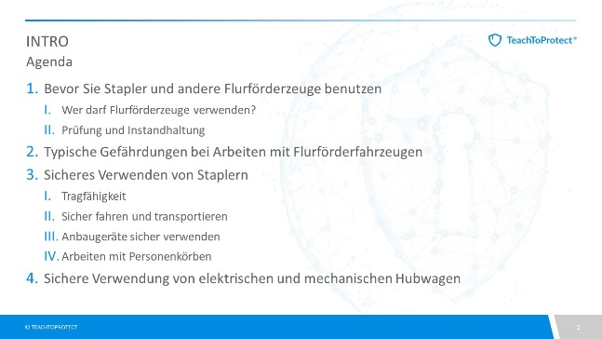
 | In diesem Abschnitt vermitteln Sie den Teilnehmenden  - wer Flurförderzeuge / Stapler nutzen darf und  - worauf bei der täglichen Sichtprüfung zu achten ist.
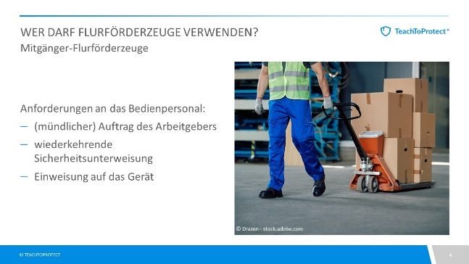 | Flurförderzeuge sind komplexe Arbeitsmittel. Die Sicherheit hängt entscheidend von der Qualifikation und dem Wissen des Bedienpersonals ab. Deshalb dürfen Flurförderzeuge nur unter bestimmten Voraussetzungen genutzt werden. Die Anforderungen an Stapler und andere Flurförderzeuge mit Fahrerstand sind höher als die an Personen, die Mitgänger-Flurförderzeuge bedienen sollen.  Zu den Mitgänger-Flurförderzeugen zählen z. B. mechanische und elektrische Handhubwagen.
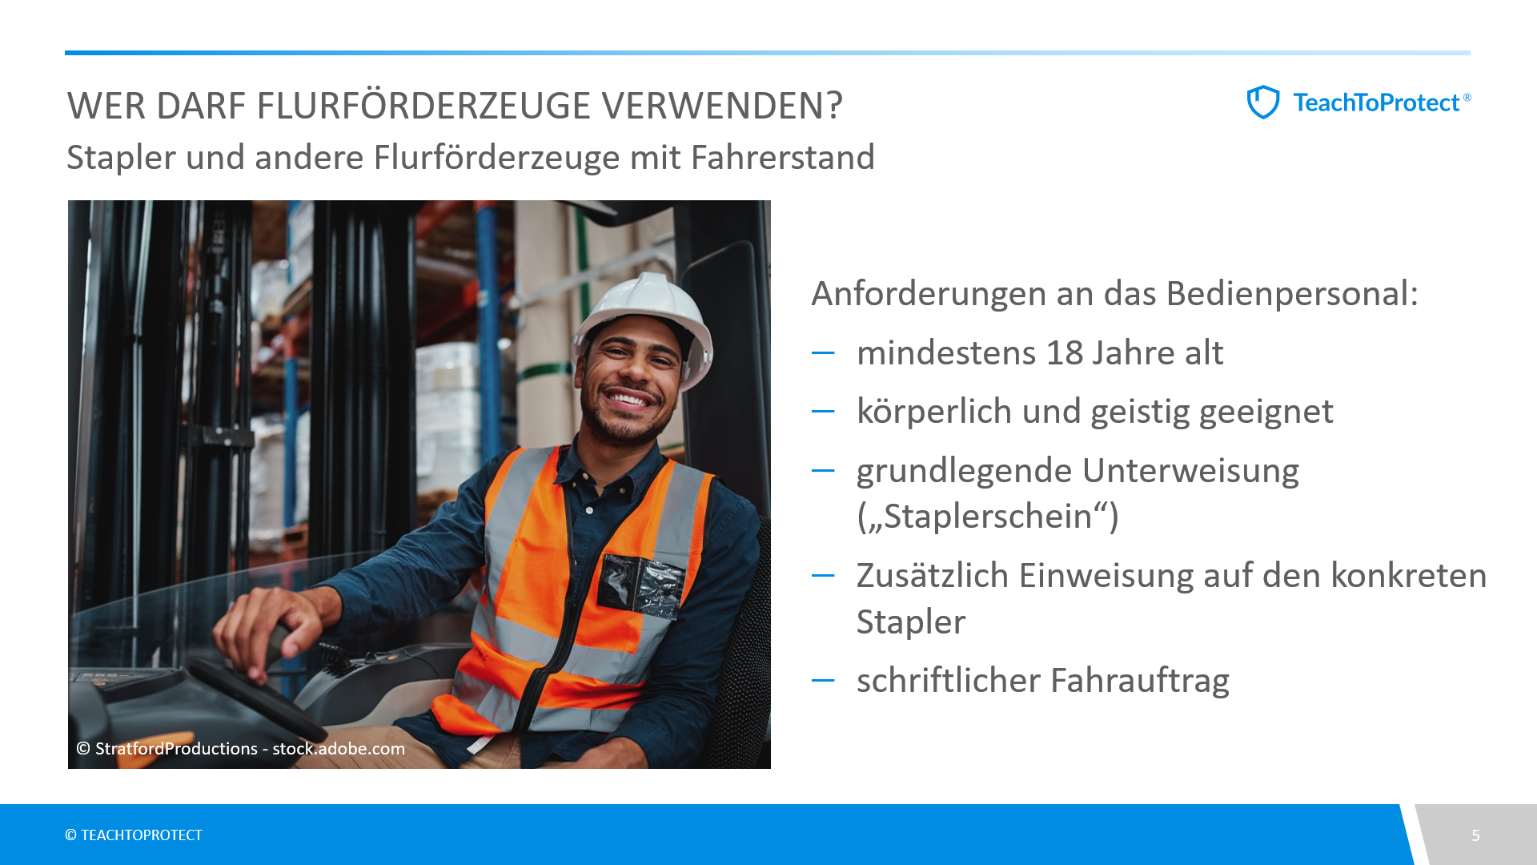 | Grundlegende Anforderungen an die Bedienpersonal von Staplern bzw. Fahrzeugen mit Fahrerstand:  - Stapler darf nur bedienen, wer mindestens 18 Jahre alt sowie körperlich und geistig geeignet ist. Im Rahmen der Ausbildung können in Ausnahmefällen auch jüngere Mitarbeitende zugelassen werden.  - Bedienpersonal muss körperlich und geistig geeignet sein. Weisen Sie darauf hin, wenn Ihr Betrieb eine Eignungsuntersuchung „Fahr- und Steuertätigkeiten“ als Nachweis für die Eignung fordert. Diese wird durch den Betriebsarzt bzw. die Betriebsärztin durchgeführt.  Im schriftlichen Fahrauftrag des Arbeitgebers ist festgelegt, welchen konkreten Stapler (Modell / Typ) die beauftragten Mitarbeitenden verwenden dürfen.
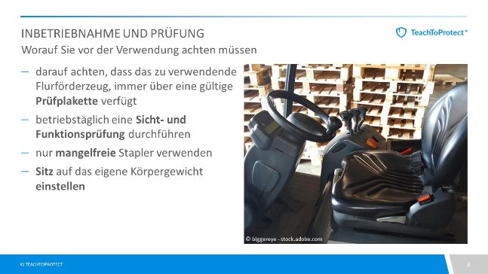 | Weisen Sie Ihre Zuhörerschaft an, nur mangelfreie Stapler zu verwenden. Bei sicherheitsrelevanten Mängeln ist die Führungskraft zu informieren.  Fragen Sie bei Ihren Teilnehmenden ab, ob sie wissen, wie der Sitz an das eigene Körpergewicht angepasst werden kann, und zeigen Sie dies, falls erforderlich, praktisch am Fahrzeug.  Hintergrund: Mitarbeitende sind während der Fahrt sogenannten Ganzkörpervibrationen ausgesetzt. Dies sind Schwingungen, die auf den gesamten Körper wirken. Langfristig gesehen, führen diese zu Schäden der Bandscheiben und der Wirbelsäule, aber auch Nervenschädigungen sind möglich. Kurzfristig wirken diese ermüdend und mindern die Konzentrationsfähigkeit.  Moderne Fahrersitze sind gut gefedert und reduzieren die Belastung erheblich. Dazu müssen sie aber bei jedem Fahrerwechsel wieder auf das jeweilige Gewicht eingestellt werden.
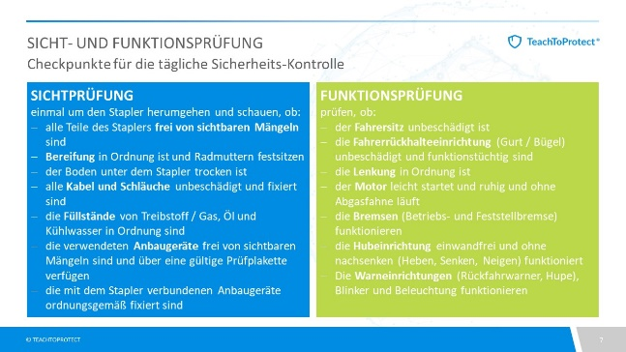 | Wie alle Arbeitsmittel sind auch Stapler vor der Benutzung einer Sicht- und Funktionsprüfung zu unterziehen, um sicherzustellen, dass das Fahrzeug keine offensichtlichen Mängel aufweist, die zu einem Unfall führen können.  Worauf zu achten ist, zeigt die nebenstehende Folie. Gehen Sie ggf. auf einzelne Punkte ein oder führen Sie den Check ganz praktisch vor Ort an einem Stapler durch. Falls Sie eine betriebliche Checkliste für den Sicherheits-Check haben, nutzen Sie diese statt der Folie.
 | In diesem Abschnitt rufen Sie bei den Teilnehmenden relevante Unfallgefährdungen mit Staplern in Erinnerung.  Fragen Sie Ihre Teilnehmenden zu Beginn, welche typischen Gefährdungen sie bei der Verwendung von Staplern erwarten. Haben sie ggf. selbst schon gefährliche (Beinahe-)Unfälle erlebt?
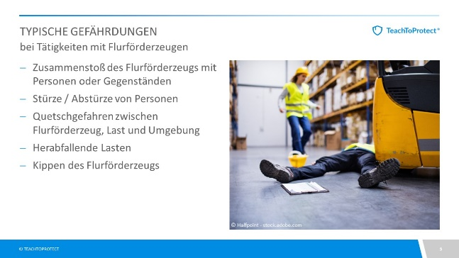 | Immer wieder kommt es bei der Verwendung von Flurförderzeugen zu Unfällen mit teilweise schweren oder tödlichen Verletzungen. Informieren Sie sich über die typischen Gefährdungen:  Zusammenstoß des Flurförderzeugs mit Personen oder Gegenständen  Flurförderzeuge können mit anderen Fahrzeugen, Personen oder Gegenständen kollidieren. Sachschäden und Verletzungen sind die Folge.  Eine typische Unfallursache hierfür ist eine eingeschränkte Sicht der Bedienperson z. B.  - durch verschmutzte Scheiben,  - unübersichtliche Kreuzungen,  - hohe Lasten oder  - unterschiedliche Lichtverhältnisse zwischen Innen- und Außenbereichen.  Ein weiterer Unfallschwerpunkt sind Ablenkungen, z. B. durch die Nutzung von Handy.  Kippen des Flurförderzeugs  Vor allem die unsachgemäße Bedienung kann dazu führen, dass Flurförderzeuge umstürzen. Auslöser sind z. B.  - eine unsachgemäße Beladung (Überlastung, Schwerpunkt falsch eingeschätzt),  - schlechte Bodenverhältnisse oder Schrägen bzw. Absturzkanten im Verkehrsweg und  - überhöhte Geschwindigkeit in der Kurve.  Stürze / Abstürze von Personen  Zu Stürzen und Abstürzen vom Flurförderzeug kann es kommen,  - wenn Bedienpersonen vom Stapler abspringen oder beim Auf- und Absteigen abrutschen,  - wenn Personen direkt auf den Gabeln transportiert werden,  - wenn Personen ohne geeignete Sitzmöglichkeit mit dem Stapler mitfahren oder  - mit ungeeigneten Plattformen angehoben werden.  Quetschgefahren zwischen Flurförderzeug, Last und Umgebung  - Fahrpersonal oder Dritte können zwischen dem Flurförderzeug, Last und anderen Gegenständen eingeklemmt oder gequetscht werden. Besonders kritisch ist dies während des Be- und Entladens oder beim Anheben von Lasten.  Herabfallende Lasten  - Falsch gesicherte oder ungesicherte Lasten können während des Transports herunterfallen oder verrutschen und Verletzungen verursachen.
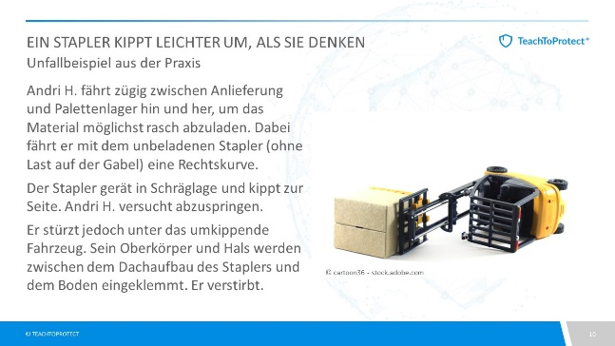 | Sensibilisieren Sie die Teilnehmenden anhand eines Unfallbeispiels aus der Praxis für die Kippgefahr von Staplern.  Diskutieren Sie mit den Teilnehmenden: Was waren die wichtigen Unfallauslöser?  à zu hohe Geschwindigkeit in der Kurve  à Rückhaltevorrichtung (Gurt) wurde nicht genutzt
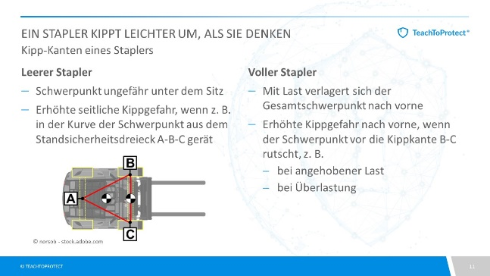 | Rufen Sie bei den Teilnehmenden in Erinnerung:  Während die 4 Räder des Pkw ein stabiles Rechteck bilden, ist die Standsicherheit eines Staplers von 3 Punkten abhängig. Da die hintere Achse bei vielen Staplern als Pendelachse ausgelegt ist, bildet das Dreieck aus der Achse zwischen den beiden Vorderrädern sowie den Achsen zwischen Vorderrädern und Aufhängung der Hinterachse das Standsicherheitsdreieck des Staplers.  Nur, wenn sich der Schwerpunkt aus Stapler und Last innerhalb dieses Dreiecks befindet, ist der Stapler sicher in der Spur. Sobald der Schwerpunkt außerhalb des Dreiecks liegt, kann der Stapler umkippen.
 | In diesem Abschnitt frischen Sie die Sicherheitsregeln zur sicheren Verwendung von Staplern und Anbaugeräten auf.
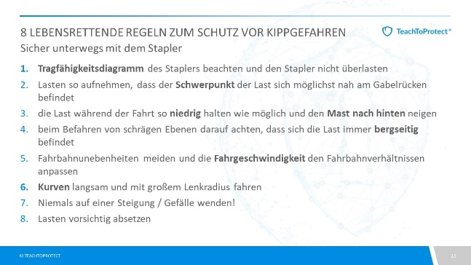 | Anknüpfend an die Kippgefahren im letzten Abschnitt, folgen hier wichtige Sicherheitshinweise zum Schutz vor dem Umkippen.  - Auf das Tragfähigkeitsdiagramm geht die Unterweisung ein Stück weiter hinten detailliert ein. Nennen Sie hier lediglich das Stichwort: Überlastung.  - „Bergseitig“ bedeutet bei Frontstaplern konkret, dass die Teilnehmenden vorwärts hinauf und rückwärts herunterfahren.  - Bitten Sie die Teilnehmenden, Fahrbahnschäden und unübersichtliche Stellen der Führungskraft zu melden, damit kritische Stellen entschärft werden können.  - Um Lasten vorsichtig abzusetzen, ist das Hubgerüst erst über der Stapelfläche nach vorn abzusenken. Zügige Fahrten und abruptes Bremsen mit angehobener Last sind zu vermeiden, um ein Kippen nach vorn zu verhindern.
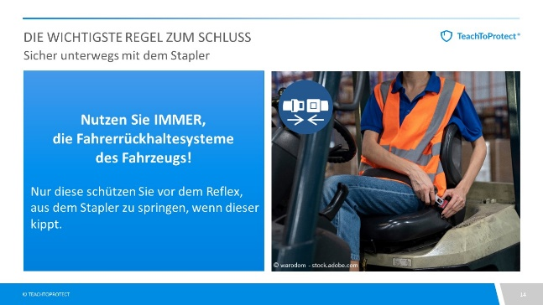 | Nur die Verwendung von Rückhaltesystemen wie Gurt, Kabinentüren und Bügel sorgt dafür, dass Mitarbeitende nicht aus der Kabine geschleudert werden, wenn der Stapler kippt.
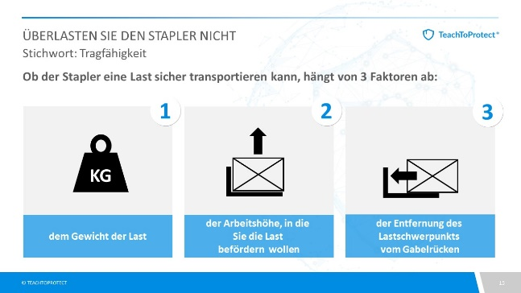 | Auf jedem Stapler ist eine maximale Traglast angegeben. Diese gilt jedoch für optimale Lastbedingungen, wenn sich der Schwerpunkt der Last nahe am Gabelrücken befindet und die Last bodennah verfahren wird. Für den sicheren Transport sind 3 Kenngrößen wichtig.
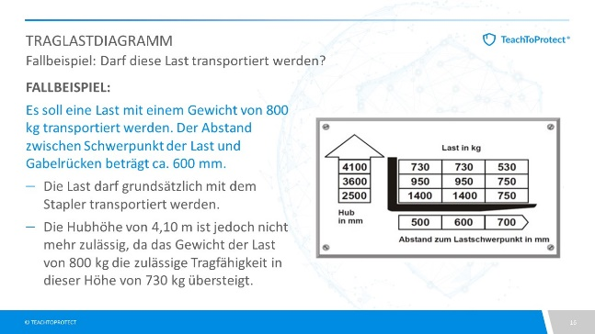 | Spielen Sie mit den Teilnehmenden das dargestellte Fallbeispiel zum abgebildeten Traglastdiagramm durch.  Der Blick ins Traglastdiagramm zeigt:  - die Tragfähigkeit bei einer Hubhöhe von 2,50 m (2.500 mm) beträgt in diesem Beispiel max. 1.400 kg  - bei einer Hubhöhe von 3,60 m beträgt die Tragfähigkeit max. 950 kg und  - bei einer Hubhöhe von 4,10 m beträgt die Tragfähigkeit max. 730 kg.  Grundsätzlich darf die Last also mit dem Stapler transportiert werden. Die Hubhöhe von 4,10 m ist jedoch nicht mehr zulässig, da das Gewicht der Last von 800 kg die zulässige Tragfähigkeit in dieser Höhe von 730 kg übersteigt.
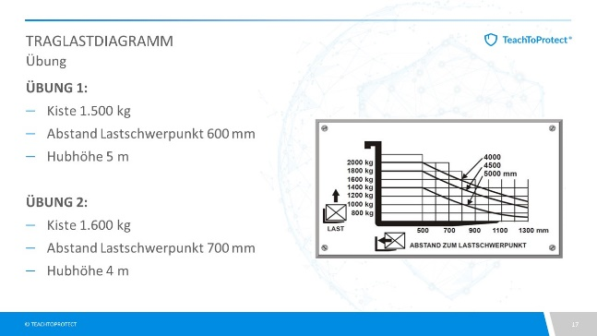 | Nun sind Ihre Teilnehmenden gefragt. Das Tragfähigkeitsdiagramm im nebenstehenden Beispiel sieht ein wenig anders aus, die Informationen sind jedoch gleich. Bitten Sie Ihre Teilnehmenden zu entscheiden: Welche Last darf transportiert werden und welche nicht?  Übung 1:  - Kiste 1.500 kg  - Abstand Lastschwerpunkt 600 mm  - Hubhöhe 5 m  Lösung: unzulässig  Bei einer Höhe von 5.000 mm und einem Abstand von 600 mm beträgt die maximale Tragfähigkeit ca. 1.200 kg.  Übung 2:  - Kiste 1.600 kg  - Abstand Lastschwerpunkt 700 mm  - Hubhöhe 4 m  Lösung: zulässig  Bei einer Höhe von 4.000 mm und einem Abstand von 700 mm beträgt die maximale Tragfähigkeit ca. 1.700 kg.
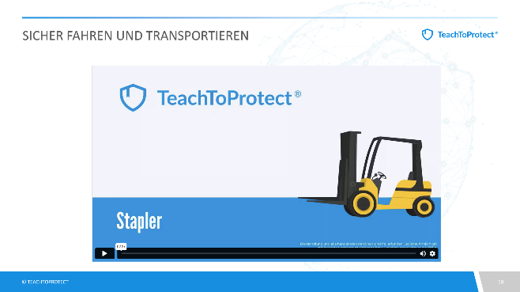 | Im Video wird die Kippgefahr von Staplern noch einmal aufgegriffen. Außerdem nimmt es auf den Aspekt „gute Sicht“ Bezug.
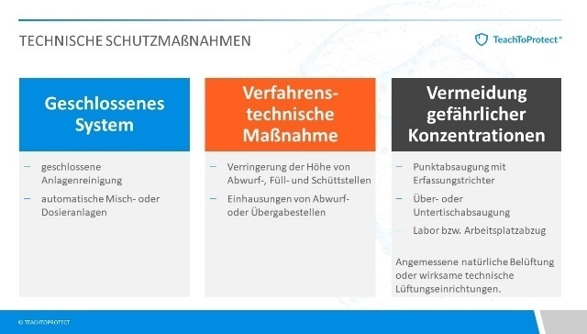  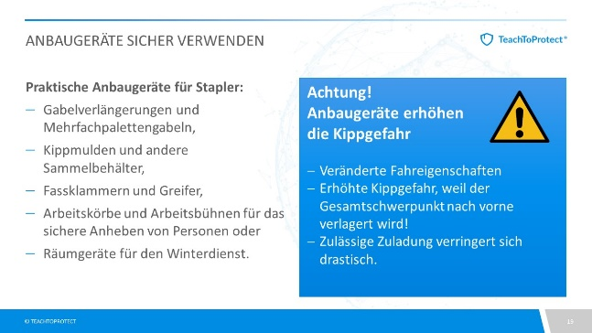 | Für Stapler ist eine Reihe praktischer Anbaugeräte erhältlich, die die Funktionalität und Einsatzmöglichkeiten des Staplers deutlich erhöhen.  Anbaugeräte können die Eigenschaften des Staplers erheblich verändern. Das Eigengewicht der Anbaugeräte ist teilweise sehr hoch und verlagert den Gesamtschwerpunkt nach vorn. Die Kippgefahr nach vorn steigt. Weisen Sie Ihre Teilnehmenden darauf hin, dass sich die zulässige Zuladung dadurch drastisch reduzieren kann.  Schauen Sie sich anhand der konkret im Betrieb verwendeten Anbaugeräte an:  - Welches Eigengewicht haben die Anbaugeräte?  - Wie verändert sich dadurch die zulässige Zuladung?
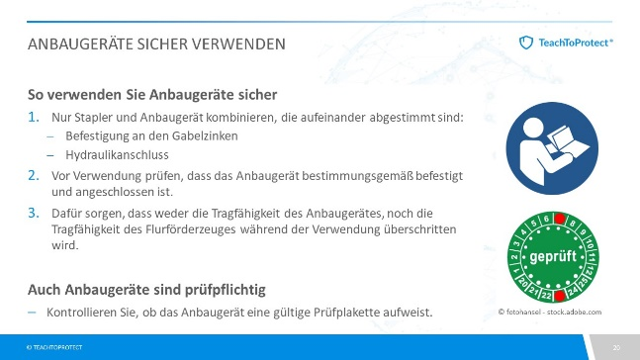 | Stapler und Anbaugerät müssen aufeinander abgestimmt sein. Dies gilt vor allem für die Befestigung an den Gabelzinken und den Hydraulikanschluss. Die Bedienungsanleitung der jeweiligen Hersteller ist zu beachten.  Beim Wechsel von Anbaugeräten kann es zu Quetschgefahren im Bereich der Verbindungsstellen sowie zwischen den hydraulisch bewegten Teilen kommen. Gehen Sie an dieser Stelle ggf. auf die betrieblichen Regelungen ein.
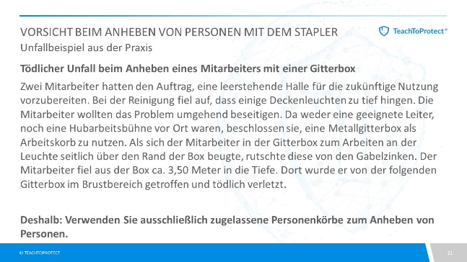 | Mit dem nebenstehenden Unfallbeispiel sensibilisieren Sie Ihre Teilnehmenden für die Absturzgefahren, die entstehen, wenn Personen unfachmännisch mit dem Stapler angehoben werden.  Das Anheben von Personen ist nur mit zugelassenen Personenkörben erlaubt. Personen dürfen NIEMALS auf Gabeln bzw. Paletten stehend oder in normalen Gitterboxen angehoben werden!
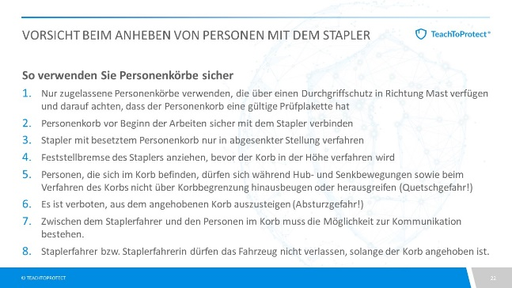 | Die nebenstehenden Regeln ermöglichen sicheres Arbeiten mit dem Personenkorb.  Weisen Sie besonders darauf hin, dass der Stapler nicht mit angehobenem Korb verfahren werden darf. Zum einen führt die angehobene Position zu einer erhöhten Kippgefahr über die vordere Kippkante, zum anderen besteht in diesem Moment Lebensgefahr für die Person im Korb, die dann herausgeschleudert wird.
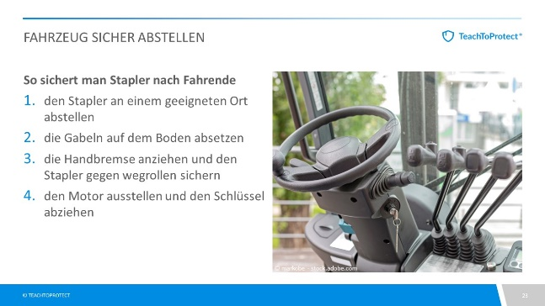 | Beim Abstellen ist darauf zu achten, dass keine Fluchtwege oder Notfalleinrichtungen wie Feuerlöscher verstellt werden.  Beim Absetzen der Gabeln sollte der Hubmast leicht nach vorn geneigt sein und die Gabeln den Boden berühren. Es ist darauf zu achten, dass die Gabeln nicht in Verkehrswege hineinragen oder eine Stolperfalle bilden.
 | In diesem Abschnitt geht es kurz um die sichere Verwendung von Mitgänger-Flurförderzeugen. Da die Gefährdungen sich ähneln, ist dieser Teil kurz gehalten.
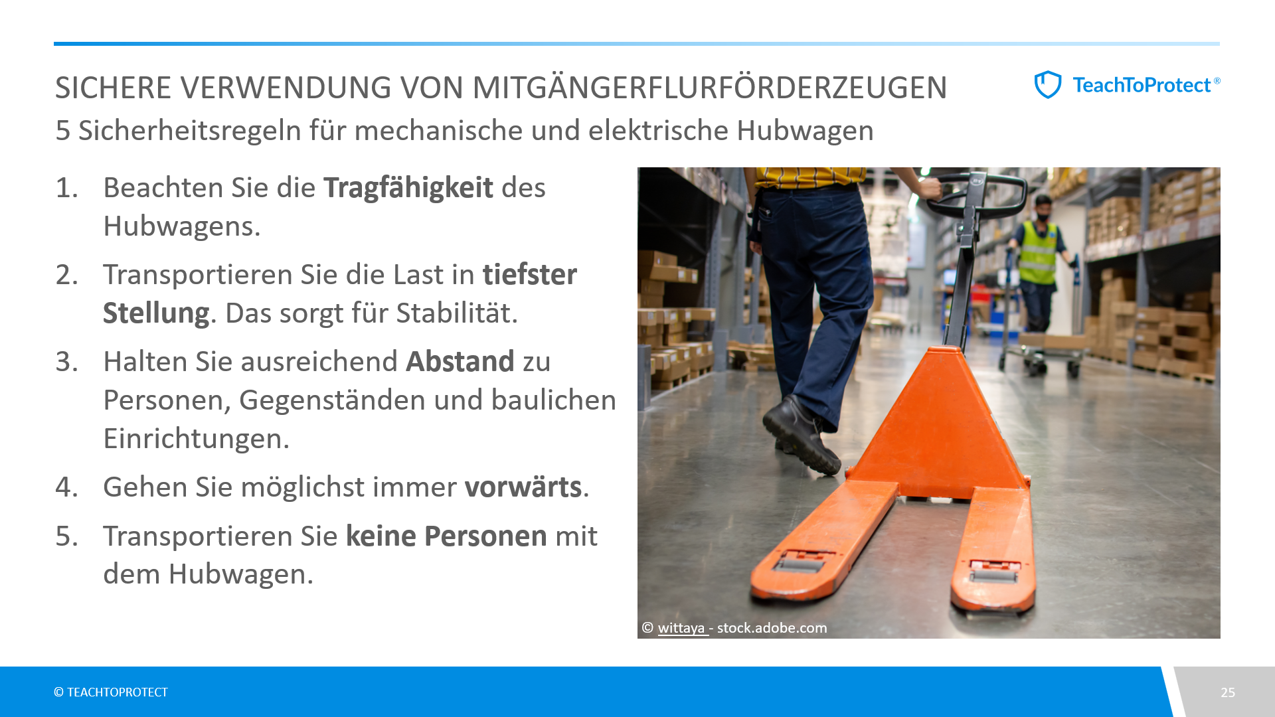 | Die Gefährdungen bei der Verwendung von elektrischen und mechanischen Hubwagen sind ähnlich wie bei der Verwendung von Staplern, allerdings sind die Unfallgeschwindigkeiten und die Lastgewichte in der Regel geringer. Typische Gefahren sind:  - Verletzungen durch Kippen des Hubwagens  - Anfahren von Personen mit dem Hubwagen  - Verletzungen durch herabfallende Teile
 | Fassen Sie die Unterweisung gerne mit einer persönlichen Abschlussbotschaft an die Teilnehmenden zusammen.  Geben Sie die Möglichkeit, offene Fragen zu stellen.

